Začni v levém horním rohu. Smíš se pohybovat jen ve směru šipek, ale jen přes správné výsledky. Kde tvá cesta skončí?

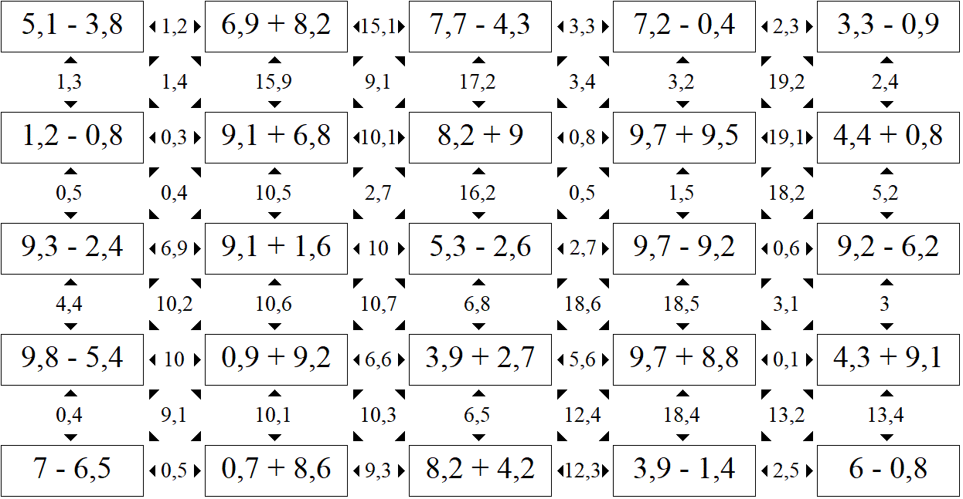

Řešení:
